АНАЛИТИЧЕСКАЯ СПРАВКА
о работе комиссии по делам несовершеннолетних и защите их прав
Сармановского муниципального района
за 2021 год.
Деятельность комиссии по делам несовершеннолетних и защите их прав Сармановского муниципального района (далее – КДН и ЗП, Комиссия в соответствующем падеже) направлена на выполнение действующего в Российской Федерации законодательства по профилактике безнадзорности и правонарушений, защите прав и законных интересов несовершеннолетних, реализацию районных целевых программ в сфере комплексного развития детей и осуществлялась в соответствии с планом работы на 2021 год.
В 2021 году Комиссией проведено 21 заседание, в том числе 4 выездных в п.Джалиль. На заседаниях рассматривались вопросы профилактического характера и персональные дела, обсуждались вопросы, требующие неотложного рассмотрения.
Привлечены к административной ответственности несовершеннолетние и их законные представители, из них:

в отношении несовершеннолетних –56;
предупреждение-33;
штраф-3;
сумма штрафа – 7000 рублей.

2 административных материала по ст.20.21 «Появление в общественных местах в состоянии опьянения». Вынесены постановления: 2 - о наложении штрафа на сумму 1000 рублей;

46 административных материалов по ст.20.6.1 ч.1 «Невыполнение правил поведения при чрезвычайной ситуации или угрозе ее возникновения»
Вынесены постановления: 44 – о предупреждении; прекращение - 1
1- о наложении штрафа на общую сумму 1000 рублей.

6 административных материалов по ст.19.6 КоАП РФ. «Умышленная порча документа, удостоверяющего личность гражданина (паспорта), либо утрата документа, удостоверяющего личность гражданина (паспорта), по небрежности.». Вынесено постановление: 5 – предупреждение, прекращение - 1

1 административный материал по ст.18.4 КоАП РФ. «Нарушение режима в пунктах пропуска через Государственную границу Российской Федерации.». Вынесено постановление: 1 – предупреждение.

1 административный материал по ст.12.7 ч.1 КоАП РФ. «Управление транспортным средством водителем, не имеющим права управления транспортным средством» Вынесено постановление 1- о наложении штрафа на сумму 5000 рублей;

в отношении родителей –118;
предупреждение-82;
штраф-31;
прекращение -5;
сумма штрафа – 9100 рублей.

71 административных материалов по ст.5.35 «Неисполнение родителями или иными законными представителями несовершеннолетних обязанностей по содержанию и воспитанию несовершеннолетних». Вынесены постановления: 37 - о предупреждении, 30- о наложении штрафа на общую сумму 7100 рублей, прекращение - 4

47 административных материалов по ст.3.11 КоАП РТ. Вынесены постановления: 45 – о предупреждении; 1- о наложении штрафа на общую сумму 2000 рублей, прекращение - 1

в иных лиц –2;
штраф-1;
сумма штрафа – 1500 рублей;
прекращение -1.

2 административных материала по ст.6.10 «Вовлечение несовершеннолетнего в употребление пива и напитков, изготавливаемых на его основе, спиртных напитков или одурманивающих веществ, лицами, на которых возложены обязанности по обучению и воспитанию несовершеннолетних.». Вынесены постановления: 1 - о наложении штрафа на сумму 1500 рублей, прекращение – 1.

С несовершеннолетними, допустившими правонарушения, ведется комплексная профилактическая и воспитательная работа при участии всех заинтересованных органов. После обсуждения несовершеннолетние ставятся на учет в ПДН, образовательных учреждениях, назначаются общественные воспитатели.
В целях совершенствования социальной политики в области предупреждения безнадзорности, беспризорности и правонарушений несовершеннолетних и реализации конституционных норм по защите семьи и детства закреплены общественные воспитатели. С несовершеннолетними проводятся беседы, дети привлекаются к кружковым работам, спортивным секциям, мероприятиям, волонтерскому движению. Организуется посещение на дому.
Большая работа проводится по реализации закона № 71-ЗРТ «О мерах по предупреждению причинения вреда здоровью детей, их физическому, интеллектуальному, психическому, духовному и нравственному развитию в Республике Татарстан». По графику проводятся рейды по селам и домам культуры во время проведения дискотек, а также сотрудниками ОМВД России по Сармановскому району совместно с учреждениями системы профилактики два раза в неделю проводятся рейды.
С семьями ведется работа согласно регламенту формирования единого банка данных несовершеннолетних, находящихся в социально опасном положении с использованием информационной системы «Учет и мониторинг семей и несовершеннолетних находящихся в социально опасном положении», а также реализации индивидуальных программ реабилитации семей, разработанных согласно алгоритмам деятельности субъектов системы профилактики безнадзорности и правонарушений несовершеннолетних по работе с различными категориями семей и детей, находящихся в социально-опасном положении. Раннее выявление семейного неблагополучия составляет важное направление работы всех органов и учреждений системы профилактики безнадзорности и правонарушений несовершеннолетних. Раннее выявление и постановка на учет неблагополучных семей проводятся с целью оказания помощи на ранних этапах семейного неблагополучия, определенная форма работы с конкретной семьей и установления контроля за проведением индивидуально-профилактической работы. С целью выявления и предупреждения ситуации, когда существует угроза жизни и здоровью ребенка и оказания скорой социальной помощи семьям и детям группой экстренного реагирования при участие сотрудников служб ПДН, УУМ, представителей органов опеки и попечительства, органов здравоохранения по оперативной информации осуществляется выход в семьи.
В ходе операции комиссией по делам несовершеннолетних и защите их прав был выработан общий план мероприятий органов системы профилактики, в рамках которого действовали все структуры.
В соответствии с планом были организованы совместные рейды по местам концентрации несовершеннолетних в вечернее время, по семьям «группы риска» как дневное, так и в вечернее время. Для координированной и эффективной работы проводились обсуждения острых проблем и ситуаций в семьях на заседаниях КДН И ЗП.
В ходе выездов, проверок по месту жительства с целью выяснения общественно - полезной занятости подростков, условий воспитания в семье, проведены индивидуальные беседы с родителями и с несовершеннолетними по вопросам труда и отдыха в летний период. Во всех образовательных организациях оформлены уголки правовых знаний, где имеется необходимая информация об органах исполнительной власти, обеспечивающие защиту прав ребенка. Оказано социальная помощь семьям, находящимся в трудной жизненной ситуации.
В районе созданы все условия для организации досуга и занятости несовершеннолетних. В целях профилактики семейного неблагополучия и правонарушений несовершеннолетних ежемесячно запрашивается список несовершеннолетних, состоящих на учете в ПДН и детей состоящих внутришкольном учете. С ними ведётся спортивно-оздоровительная работа: привлекаются к занятиям в секциях, к участию в спортивных соревнованиях и культурно-массовых мероприятиях.
Основными направлениями отдела в работе с подростками состоящих в профилактическом учете являются-организация отдыха и досуга детей и молодежи.
В 2021 году количество молодежи, принявших участие в мероприятиях
по обеспечению досуга и активного отдыха составило более 3000тыс. человек.
Большое внимание в этом уделялось проведению спортивно-массовых мероприятий. Ежегодно, в феврале, в рамках Всероссийской массовой лыжной гонки «Лыжня России», в районе проводится массовые лыжные соревнования «Лыжня Сармановского района», осенью проводится массовые забеги в рамках Всероссийского дня бега «Кросс наций».
Для привлечения к активным занятиям физической культурой детей и подростков в районе работает 3 - Детско - юношеской спортивной школы, СОК «Батыр»
В ДЮСШ №1 функционируют семь отделений: отделения «Корэш», волейбол, баскетбол, настольный теннис, хоккей, футбол, плавание.
ДЮСШ №2 функционируют 4 отделений: отделения хоккея, дзюдо, бокс и шахматы.
ДЮСШ по лыжным гонкам «Старт» функционирует отделения лыжных гонок.
МБУ СОК «Батыр» занимаются физической культурой и спортом по таким видам спорта как волейбол, пауэрлифтинг, плавание, спортивная аэробика
Помимо детско-юношеской спортивной школы дети и подростки, имеют возможность заниматься спортом, на детских хоккейных, волейбольных баскетбольных, футбольных площадках, расположенных непосредственно на территории дворов и общеобразовательных школах района.
Организация мероприятий, направленные на профилактику асоциального и деструктивного поведения подростков и молодежи, поддержка
детей и молодежи, находящейся в социально опасном положении.
Большое внимание уделяется мероприятиям профилактического характера. Центром «Форпост» за 2021 год проведено свыше 60 таких мероприятий. Это классные часы «Сообщи, где торгуют смертью!», «Наркотикам – скажем нет!», «Курить не модно, модно быть здоровым!» «Я выбираю – жизнь!», акции, онлайн беседы, флэш-мобы.
Организация мероприятий в сфере молодежной политики, направленных на гражданское и патриотическое воспитание молодежи, воспитание толерантности в молодежной среде, формирование правовых, культурных и нравственных ценностей среди молодежи.
На учете в ПДН ОМВД РФ по Сармановскому району состоят 13 несовершеннолетних, 8 из них являются учащимися образовательных учреждений, 5 студентов. Все несовершеннолетние состоящие на учете охвачены организованными формами досуга.
Занятость несовершеннолетних состоящих на учете в ПДН ОМВД и детей из семей, находящихся в социально опасном положении:
- с 08.06 по 08.07.2021года 4 несовершеннолетних были временно трудоустроены в АО «ЖКХ Благоустройство» работниками по благоустройству территорий». В июне посетили пришкольные лагеря 8 несовершеннолетних с 1 июня по 21 июня 2021г. 2 несовершеннолетних оздоровили свое здоровье в оздоровительном лагере «Юность» г. Альметьевск с 28.05, по 11.06.2021г. 5 несовершеннолетних посещали кружки по интересам, спортивные секции по месту проживания.
- с 19.08.2021г. по 08.08.2021г. в оздоровительном лагере «Солнечный» г. Альметьевск отдохнули – 4 несовершеннолетних, с 05.07.2021г. по 11.07.2021г. в палаточном лагере «Дети Галактики» были 10 несовершеннолетних.
- с 19.07.2021г.по 08.08.2021г. в санаторий «Радуга» г. Наб. Челны побывали 8 несовершеннолетних
- с 01.08.2021г. по 07.08.2021 г. в возрасте от 14 лет 4 несовершеннолетних отдохнули в военно-патриотический лагере «Патриот» Мензелинский район
- 3 несовершеннолетних посещали пришкольный лагерь дневного пребывания п. Джалиль.
Также в рамках межведомственной профилактической операции «Подросток» организованы мероприятия по интересам, используя возможности летних дворовых площадок. В июне для несовершеннолетних из семей в СОП организованы дворовые игры посредством службы участковой работы. 18 детей из семей в СОП, в возрасте от 5 до 17 лет охвачены данными видами досуга.
ГКУ «Центр занятости населения Сармановского района» проводит работу по предоставлению государственной услуги по организации временного трудоустройства несовершеннолетних граждан в возрасте от 14 до 18 лет в свободное от учебы время.
Занятость и трудоустройство несовершеннолетних состоящих на учете в ПДН ОМВД и детей из семей, находящихся в социально опасном положении по окончании летнего периода составила 100%, по оздоровлению 100% охват.
В средствах массовой информации были освещены материалы о профилактике правонарушений, о здоровом образе жизни.
13 августа 2021 года прошел основной этап ежегодной благотворительной акции «Помоги пойти учиться». В ходе акции 30 будущим первоклассникам были вручены школьные ранцы со школьными принадлежностями. Это дети из малообеспеченных, многодетных семей, дети-инвалиды, дети, воспитывающиеся в семьях безработных родителей. Спонсор благотворительного утренника - ОО– "УК «Грана Т – Стан Групп».
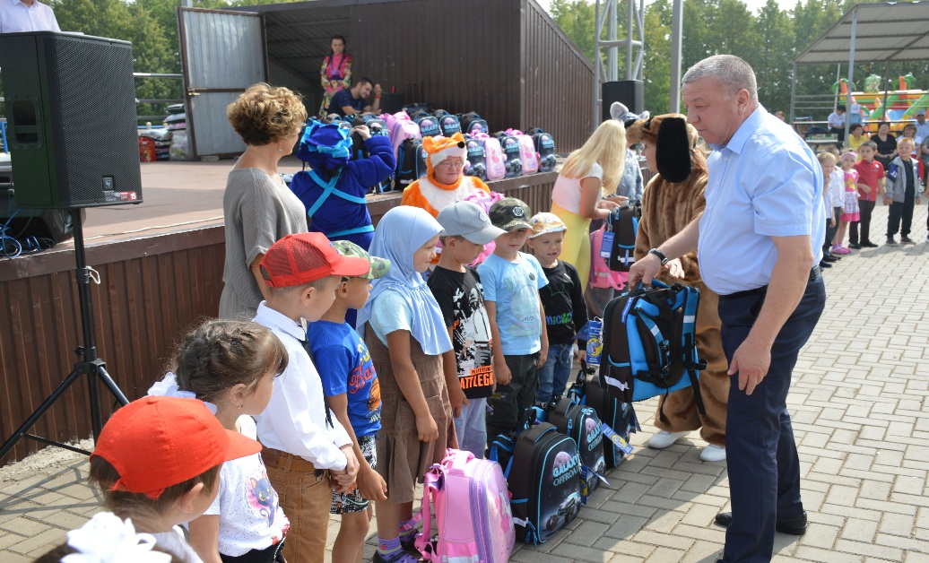

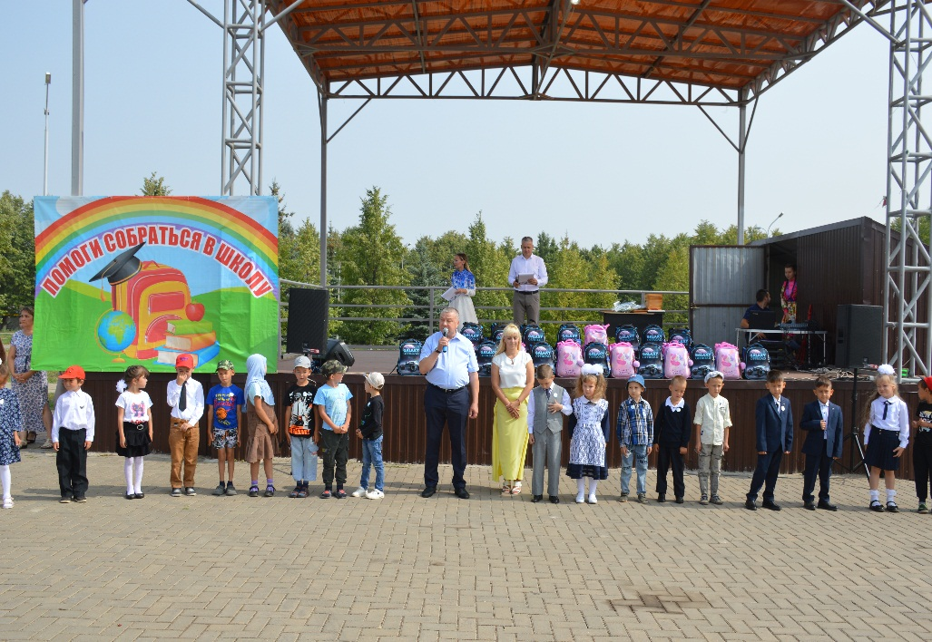

18 августа 2021 года в пгт Джалиль Сармановского муниципального района прошла благотворительная акция «Помоги собраться в школу». В ходе акции предприятия, организации и рядовые жители Сармановского района помогли детям из малообеспеченных семей, детям инвалидам и многодетным семьям собрать к началу нового учебного года ранцы и школьные принадлежности. Участников акции приветствовал заместитель руководителя Исполнительного комитета Сармановского муниципального района Сахипова И.Р., глава МО "пгт Джалиль" Сармановского муниципального района Каримов Р.А., они пожелали всем детям успехов в учебе, счастья и здоровья.
